Памятка участника фестиваля «Созвездие»

- Фестиваль проводится по двум разделам и по следующим направлениям и номинациям:
Раздел 1. «Юность и талант» (для дошкольников, учащихся школ, колледжей, лицеев и т.п., студентов).
Направление 1. Конкурс фотографий, рисунков и поделок.
Номинация 1.1. "Мои поздравления ко Дню учителя" (код 1)
Номинация 1.2. "Времена года" (код 2)
Номинация 1.3. "Культурные места моей родины" (код 3)
Номинация 1.4. "70-летие победы в Великой Отечественной войне" (код 4)
Направление 2. Литературный конкурс (эссе, рассказы, стихи, очерки и т.п.).
Номинация 2.1. "Культура и её место в моей жизни" (код 8)
Номинация 2.2. "Моё хобби" (код 9)
Номинация 2.3. "Мой любимый Олимпийский чемпион" (код 10)
Номинация 2.4. "Мой любимый вид спорта" (код 11)
Номинация 2.5. "Как я провёл летние каникулы" (код 12)
Направление 3. Конкурс презентаций.
Номинация 3.1. Культурное наследие (код 15)
Номинация 3.2. Живопись, архитектура (код 16)
Номинация 3.3. Олимпийский Сочи спустя год (код 17)

Раздел 2. «Опыт и мудрость» (для учителей, преподавателей, работников ДОУ, учреждений дополнительного образования).
Направление 4. Литературный конкурс (эссе, рассказы, стихи, очерки и т.п.).
Номинация 4.1. "Моя профессия - мой выбор" (код 22)
Номинация 4.2. "Моё хобби" (код 23)
Направление 5. Конкурс презентаций.
Номинация 5.1. 2015 год - год литературы в России (код 29)
Номинация 5.2. Моя профессия - мой выбор (код 30)
Номинация 5.3. Разработка внеклассного мероприятия (код 31)
Номинация 5.4. Разработка лекции, урока, занятия (код 32)
Номинация 5.5. Моё образовательное учреждение (код 33)
Номинация 5.6. Мой школьный кабинет (код 34)

- Сроки проведения фестиваля:
Этапы | Сроки
Подготовительный  (отправка заявки, оплата регистрационного взноса) | 01.10.2015 г. – 15.11.2015 г.
Основной (отправка работ) | 16.11.2015 г.– 19.11.2015 г.
Заключительный  (оценка работ, подведение итогов фестиваля) | 28.12.2015 г.

- 650 руб. – стоимость за одно направление, если участие предусмотрено не в одном направлении или номинации, то стоимость за участие в каждом последующем направлении или номинации – 500 руб. За каждое направление или номинацию диплом оплачивается отдельно. За каждого соавтора доплачивается 200 рублей. Диплом соавтору оплачивается отдельно. Диплом научному руководителю оплачивается отдельно.
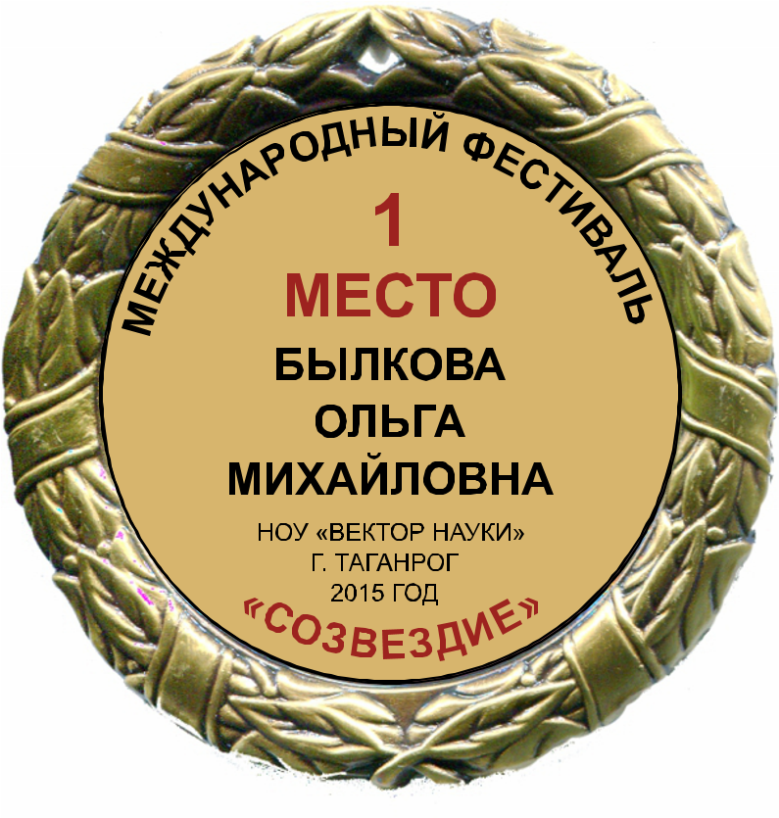
По итогам участия в фестивале каждый участник получит диплом участника фестиваля стоимость включена в регистрационный взнос.
По итогам участия в Фестивале каждый участник может получить диплом участника. После отправления заявки на участие в Фестивале по электронной почте в ответ Вам будет выслано письмо, в котором будут указаны реквизиты для оплаты. Просьба до получения ответа Оргкомитета заранее участие в Фестивале не оплачивать.
Каждый участник может получить медаль за участие в фестивале (стоимость 1500 рублей).
Для жителей ближнего и дальнего зарубежья стоимость участия в фестивале увеличивается на 100 рублей в каждом тарифе ввиду больших затрат на почтовые расходы, стоимость медали 1600 рублей.
- Структура работы:
- Акт выполненных работ.
- Титульный лист.
- Сопроводительное письмо.
- Краткие сведения об авторе (ах) с фотографией.
- Аннотация работы (не более 15 строк).
- Конкурсная работа участника.
- Приложение (при наличии).
- Работа отправляется ПРОСТЫМ отправлением 1 класса (ускоренным) на адрес ООО «НОУ «Вектор науки»:
347923, г. Таганрог, ул. Инструментальная, 50, абонентский ящик № 22,
ООО «НОУ «Вектор науки»
- Обязательно в папку должен быть вложен акт о выполненных работах, заполненный участником. Необходимо заполнить все графы акта, особенно точно указать сумму оплаты за участие в фестивале с учетом копеек, без комиссии банка. Образец акта о выполненных работах находится на сайте в разделе фестиваля. Обязательное оформление титульного листа и сопроводительного письма. Также в этом разделе находятся пояснения к заполнению акта о выполненных работах.
- Работы по направлениям 1 (фотографии и рисунки), 2 и 4 должны быть отправлены в бумажном варианте оформленными в пластиковый скоросшиватель или папку по почте в Оргкомитет фестиваля (дата отправки определяется по календарному штемпелю).
- Работа по направлению 1 (поделки) отправляется в виде архива (zip или rar) фотографий поделки и автора в электронном варианте в Оргкомитет фестиваля по электронной почте. Название файла по регистрационному номеру, фамилии и инициалам автора (например, 53 Иванов И.И.). Требования: 5 фотографий хорошего качества – 4 фотографии, отражающие процесс изготовления, а пятая фотография должна отражать автора с готовой поделкой. Суммарный размер фотографий не более 20 Мб.
- Работа по направлению 3, 5 (презентация) в электронном варианте должна быть направлена в Оргкомитет фестиваля по электронной почте. Название файла по регистрационному номеру, фамилии и инициалам автора (например, 53 Иванов И.И.).
- Обязательное оформление титульного листа и сопроводительного письма.
- Оформление работ по направлению 1 – цветные фотографии формата А 4 (21 х 30 см.), матовые; рисунки размером А4 (21 х 30 см.), А3 (30 х 40 см.), выполненные в любой изобразительной технике. К фотографиям и рисункам предоставляется аннотация – максимум 5 строк, прикреплённые на обороте фотографии или рисунка. Аннотация должна содержать информация об авторе – ФИО, рег. №, возраст. Поделка в любой технике – бумага, тесто, пластилин, тесьма и т.п.
- Оформление работ по направлению 2, 4 – эссе, рассказы объемом до 3 страниц, поля по 2 см, кегель 14, шрифт Times New Roman, межстрочный интервал – одинарный, выравнивание по ширине, красная строка 1,25 см.
- Оформление работ по направлению 3, 5 – презентация в формате .ppt или .pptx, от 10 до 20 слайдов, размером не более 25 Мб, первый слайд отражает титульный лист.
- На сайте ООО «НОУ «Вектор науки» в разделе фестиваль необходимо ознакомиться с требованиями к работам.
- Работы назад не возвращаются.

